

课 程 实 验 报 告

课程名称： C语言程序设计

专业班级： CS1609
学 号： U201614756
姓 名： 江易星
指导教师： 王多强
报告日期： 2017年04月24日

计算机科学与技术学院

目录
5 数组实验 1
5.1 实验目的 1
5.2 实验内容 1
5.2.1 源程序改错 1
5.2.2 源程序完善、修改、替换 2
5.2.3 跟踪调试源程序 4
5.2.4程序设计 6
5.2.5选做题 17
5.3实验小结 19

5 数组实验

5.1 实验目的
（1）掌握数组的说明、初始化和使用。
（2）掌握一维数组作为函数参数时实参和形参的用法。
（3）掌握字符串处理函数的设计，包括串操作函数及数字串与数之间的转换函数的实现算法。
（4）掌握基于分治策略的二分查找算法和选择排序算法的思想，以及相关算法的实现。

5.2 实验内容

5.2.1 源程序改错
下面是用来将数组a中的元素按升序排列后输出的源程序。分析源程序中存在的问题，并对源程序进行修改，使之能够正确完成任务。
源程序：
1 #include<stdio.h>
2 int main(void)
3 {
4 int a[10]={27,13,5,32,23,3,17,43,55,39};
5 void sort(int [],int);
6 int i;
7 sort(a[0],10);
8 for(i=0;i<10;i++)
9 printf("%6d",a[i]);
10 printf("\n");
11 return 0;
12 }
13 void sort(int b[],int n)
14 {
15 int i,j,t;
16 for(i=0;i<n-1;i++)
17 for(j=0;j<n-i-1;j++)
18 if(b[j]<b[j+1])
19 t=b[j],b[j]=b[j+1],b[j+1]=t;
20 }

（1）解答：
错误修改：
- 第2行：后面使用到了函数void sort(int b[],int n),但是前面未进行函数原型的声明。应该在第二行前面加上void sort(int b[],int n);
2）第5行:函数调用时应该直接使用函数名并且加入实际参数。不要加上前面返回数的类型。应该改为sort（a,10）;
3)第16行：for循环后面紧接着应该只有一条语句。所以后面从17到19行应该用{}括起来。
4）第十七行：理由同上；后面18、19行应该用括号括起来。
5）第19行：if语句后面的多条语句应该用{}括起来。并且赋值语句结束后应该用‘；’结尾，而不是‘，’。所以第十九行应该改为：{t=b[j];b[j]=b[j+1];b[j+1]=t;}
（2）错误修改后运行结果如图5.1所示。

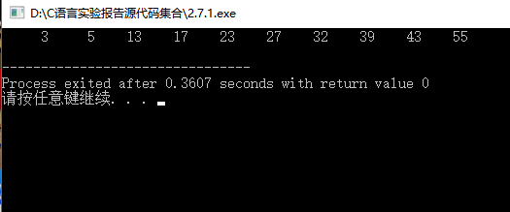
图5.1 错误修改后的运行结果

5.2.2源程序完善、修改、替换
（1）下面的源程序用于求解瑟夫问题，M个人围成一圈，从第一个人开始依次从1 至N循环报数，每当报数为N时报数的人出圈，直到圈中只剩下一个人为止。请在源程序中的下划线处填写合适的代码来完善该程序。
源程序：
#include<stdio.h>
#define M 10
#define N 3
int main(void)
{
int a[M],b[M];/*数组a存放圈中人的编号，数组b存放出圈人的编号*/
int i,j,k;
for(i=0;i<M;i++)//对圈中人进行1~M的编号
a[i]=i+1;
for(i=M,j=0;i>1;i--)
{
/*i表示圈中人的个数，初始为M个，剩下一个时结束循环；j表示当前报数的人的位置*/
for(k=1;k<=N;k++)//从1到N报数
if(++j>i-1)j=0;
b[M-i]=j?__1__:__2__;/*将报数为N的人的编号存入数组b*/
if(j)
for(k=--j;k<i;k++)//压缩数组a，使报数为N的人出圈
_____3__;
}
for(i=0;i<M-1;i++)
printf("%6d",b[i]);
printf("%6d\n",a[0]);
return 0;
}
解答：
1：a[j-1]
2：a[i-1]
3: a[k]=a[k+1]
（2）上面的程序中使用了数组元素的值表示圈中人的编号，故每当有人出圈时都要压缩数组，这种算法不够精炼。如果采用做标记的办法，即每当有人出圈时对相应数组元素做标记，从而节省掉压缩数组的时间，这样处理效率会更高一些。因此，请采用做标记的办法修改（1）中的程序，并使修改后的程序与（1）中程序具有相同的功能。

5.2.3 跟踪调试源程序
在下面所给的源程序中，函数strncat（s,t,n）本来应该将字符数组t的前n个字符连接到字符数组s中字符串的尾部。但函数strncat在定义时代码有误，不能实现上述功能。请按下面的要求进行操作，并回答问题和排除错误。
（1）单步执行源程序。进入函数strncat后观察表达式s、t和i。当光条落在for语句所在行时，i为何值？当光条落在strncat函数块结束标记（右花括号“}”）所在行时，s、t分别为何值？
（2）分析函数出错的原因，排除错误，使函数正确实现功能，最后写出程序的输出结果。
源程序：
#include<stdio.h>
void strncat(char [],char[],int);
int main(void)
{
Char a[50]="The adopted symbol is",b[27]="abcdefghijklmnopqrstuvwxyz";
strncat(a,b,4);
printf("%s\n",a);
return 0;
}
void strncat(char s[],char t[],int n)
{
int i=0,j;
while(s[i++]);
for(j=0;j<n&&t[j];)
s[i++]=t[j++];
s[i]='\0';
}
解答：（1）
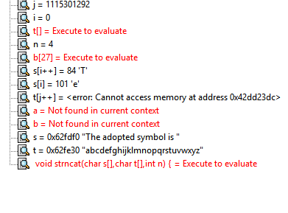
图5.2进入函数strncat时s t i的值
由图可知：s的值为0x62fdf0，t的值为0x62fe30，i的值为0
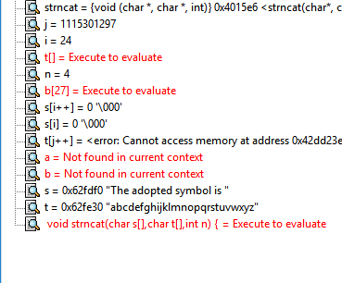
图5.3，光条落在for语句的时候i的值
由图所示可知：i的值为24
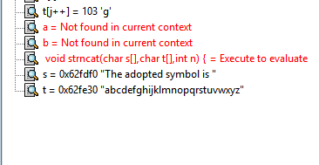
图5.4光条落在函数块结束标记时s和t的值
由图可知s的值为0x62fdf0t的值为0x62fe30
（2）错误原因分析：
语句while(s[i++]);当s[i]不是‘\0’时，s[i]保持不变，仅仅只是把i加一。当进行到最后当s[i]为‘\0’时，此时会把i加一然后跳出while循环。当进行到s[i++]=t[j++]时，就没有更改‘\0’的值，所以在最后输出的时候就只能输出” The adopted symbol is”修改：在while（s[i++]）;之后加上i=i-1；就可以了；
修改后的程序运行结果如图所示：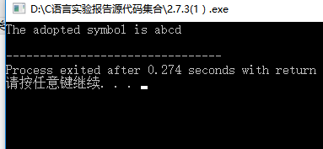
图5.6 修改后的程序运行结果

5.2.4 程序设计
编写并上机调试运行能实现以下功能的程序：
（1）编写一个程序，从键盘读取数据，对一个3*4的矩阵进行赋值，求其转置矩阵，然后输出原矩阵和转置矩阵。
解答：
1）解题思路：用两个二维矩阵a[3][4]和b[4][3]，分别存储原矩阵和转置矩阵。b[4][3]由a[3][4]转置得到。
2）算法流程图如图5.7所示：
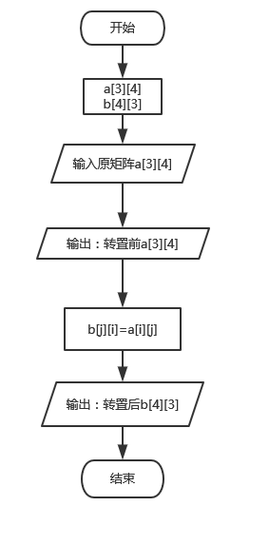
图5.7：矩阵转置的算法流程图
3）源程序：
#include <stdio.h>
int main()
{
int a[3][4];
int i,j;
for(i=0;i<3;i++)
{
for(j=0;j<4;j++)
{
scanf("%d",&a[i][j]);
}
}
printf("转置前:\n");
for(i=0;i<3;i++)
{
for(j=0;j<4;j++)
{
printf("%4d",a[i][j]);
}
printf("\n");
}
printf("转置后：\n");
int b[4][3];
for(i=0;i<4;i++)
{
for(j=0;j<3;j++)
{
b[i][j]=a[j][i];
}
}
for(i=0;i<4;i++)
{
for(j=0;j<3;j++)
{
printf("%4d",b[i][j]);
}
printf("\n");
}
return 0;
}
4）测试：
测试用例：原矩阵：1 2 3 4 转置后应该为1 3 5
3 4 5 6 2 4 6
5 6 7 8 3 5 7
4 6 8
程序运行结果如图5.8所示：
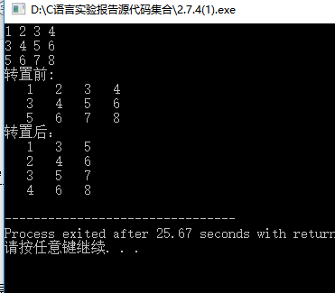
图5.8 矩阵转置的程序运行结果
（2）编写一个程序，其功能要求是：输入一个整数，将它在内存中二进制表示的每一位转换数字字符，存放到一个字符数组中，然后输出该整数的二进制表示。
1）解题思路：把这个整数和逻辑尺0x1做位与运算，就可以的到第一个二进制位的值，把这个值对应的字符存入字符串的第一位。然后把这个整数向右移一位，再与0x1做位与运算，就得到第二个二进制位，存入字符串的第二位。依次这样直到最后一位就得到整个二进制的表示。
2)算法流图如图5.9所示：

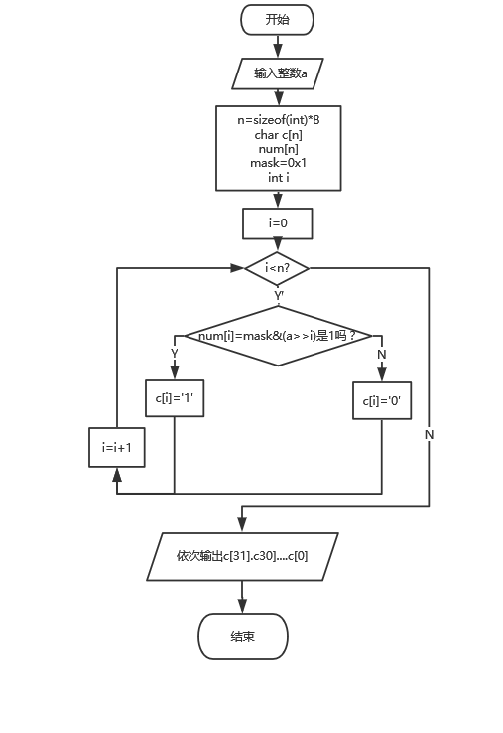
图5.9：整数二进制显示的流程图

3）源程序：
#include <stdio.h>
int main()
{
int a;
scanf("%d",&a);//待处理的整数
int n=sizeof(int)*8;
char c[n];
int num[n];
int mask=0x1;
int i;
for(i=0;i<n;i++)
{
if(num[i]=mask&(a>>i))
c[i]='1';
else
c[i]='0';
}
for(i=n-1;i>=0;i--)
printf("%c",c[i]);
return 0;
}
4）测试：
表5.10：整数的二进制显示的测试用例表：
测试组数 | 测试用例 | 理论结果
 | 3 | 00000000000000000000000000000011
 | -1 | 11111111111111111111111111111111
 | 1024 | 00000000000000000000010000000000
测试用例运行结果如图5.11所示：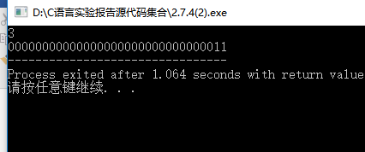
图5.11（a）测试用例一运行结果
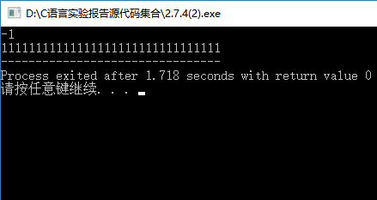
图5.11 （b）测试用例二运行结果
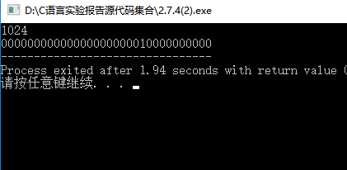

图5.11（c）测试用例三运行结果

（3）编写一个程序，其功能要求是：输入n个学生的姓名和C语言课程的成绩，将成绩按从高到低的次序排序，姓名同时作相应调整，输出排序后的学生姓名和C语言课程的成绩。然后，输入一个C语言课程的成绩值，用二分查找进行搜索。如果查找到有该成绩，输出该成绩同学的姓名和C语言课程的成绩；否则输出提示“not found！”。
1）解题思路：用一个一维数组来存储每个人的成绩，用一个二维数组name[i][20]来存储每个人的名字，一个name[i]为一个完整的人名，一个name[i][j]为人名的某个字母。用户输入人名后，先把每个名字字符串后面的都变成空格。这样保证输出时长度一致，并且再交换名字时更加简单。排序时，用冒泡排序法，交换名字时，用一个一维字符串change[20]来作为中间变量。
2）算法流程图如图5.12所示：
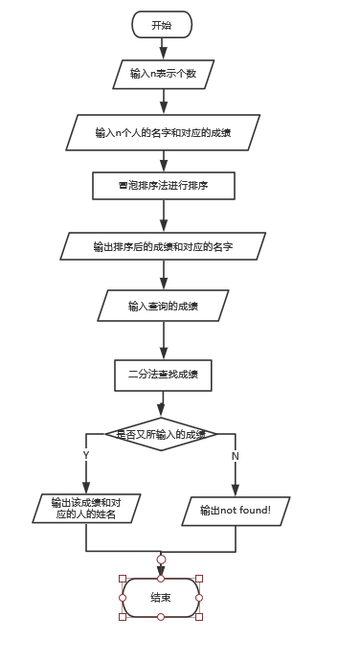
图5.12成绩处理的算法流程图

3）源程序：
#include<stdio.h>
int main()
{
char name[100][20];
int grade[100];
char change[20];
int n,integer;
scanf("%d",&n);
char d=getchar();
int i,j;
for(i=0;i<n;i++)
{ for(j=0;j<20;j++)
{
scanf("%c",&name[i][j]);
if(name[i][j]==' ')
{ scanf("%d",&grade[i]);
d=getchar();
break;
}
}
}
int p;
for(i=0;i<n;i++)
{ p=0;
for(j=0;j<20;j++)
{
if (name[i][j]==' ')
{
for(p=j;p<20;p++)
name[i][p]=' ';

}
if(p==20)
break;

}
}
int k;
for(i=0;i<n-1;i++)
{ for(k=0;k<n-1-i;k++)
{
if(grade[k]<grade[k+1])
{
integer=grade[k];
grade[k]=grade[k+1];
grade[k+1]=integer;
for(j=0;j<20;j++)
{
change[j]=name[k][j];
}
for(j=0;j<20;j++)
{
name[k][j]=name[k+1][j];
}
for(j=0;j<20;j++)
{
name[k+1][j]=change[j];
}
}
}

}
for(i=0;i<n;i++)
{
for(j=0;j<20;j++)
printf("%c",name[i][j]);
printf(" %d\n",grade[i]);
}
printf("\n");

int search;

scanf("%d",&search);
int low,high,mid;

low=0;high=n-1;

while(low<=high)
{
mid=(low+high)/2;
if(grade[mid]==search)
{
for(j=0;j<20;j++)
printf("%c",name[mid][j]);
printf(" %d\n",grade[mid]);
break;
}
else
{
if(grade[mid]>search)
low=mid+1;
else
high=mid-1;
}
}
if(low>high)
printf("not found!\n");

return 0;
}
4）测试：
测试用例如表5.13所示：
表5.13：成绩处理的测试用例
测试用例 | 测试输入 | 排序的理论输出 | 查询输入 | 查询输出
 | 5  Teddy 89  Tonny 79  ZhangXiaoMing 98  HuaXiaoKe 100  WangXiaoGang 83 | HuaXiaoKe 100  ZhangXiaoMing 98  Teddy 89  WangXiaoGang 83  Tonny 79 | 79 | Tonny 79
 |  |  | 80 | not found!

测试运行结果如图5.14所示：
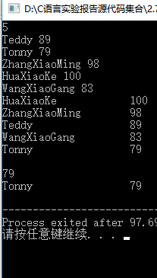
图5.14 （a） 测试用例一的运行结果
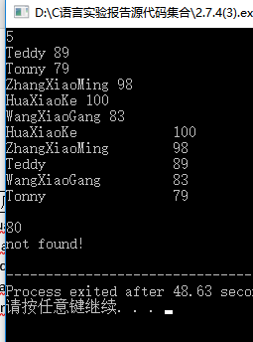
图5.14（b） 测试用例二的运行结果

5.2.5 选做题
编写并上机调试运行能实现以下功能的函数和程序：
（1）编写函数strnins（s，t，n），其功能是：可将字符数组t中的字符串插入到字符数组s中字符串的第n个字符的后面。
1）解题思路：先用一个字符数组c把s后面的部分存储起来。然后把t加到s第n位后面，最后把c加在最后面。
2）源程序：
#include<stdio.h>
void strnins(char s[],char t[],int n)
{

char c[100];
int i=n;
while(s[i]!=0)
{
c[i-n]=s[i];
i=i+1;
}
c[i-n]=0;
int j=0;
while(t[j]!=0)
{
s[j+n]=t[j];
j=j+1;
}
int m=j-1+n;
while(c[m-j+1-n]!=0)
{
s[m+1]=c[m-j+1-n];
m=m+1;
}
s[m+1]=0;
int p=0;
while(s[p]!=0)
{
printf("%c",s[p]);
p=p+1;
}
}
int main(void)
{ char s[100],t[100];
int n;
gets(s);
gets(t);
scanf("%d",&n);
strnins(s,t,n);
return 0;
}
3）测试：
表5.15:测试用例表
测试组数 | 输入 s | 输入t | 输入n | 理论输出
 | abcd | efgh | 2 | abefghcd
 | abcd | efgh | 3 | abcefghd
 | abcd | efgh | 4 | abcdefgh
测试用例运行结果如图5.16所示：
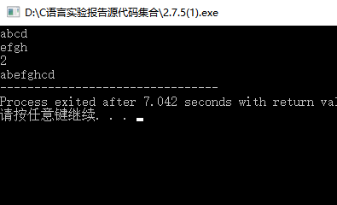
图5.16（a）测试用例1的运行结果
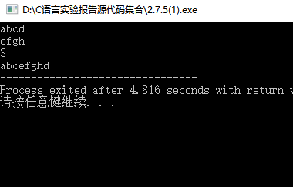
图5.16（b）测试用例二的运行结果
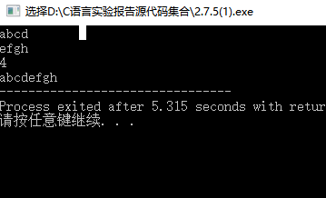
图5.16（c）测试用例三的运行结果

（2）编写一个实现八皇后问题的程序，即在8*8方格的国际象棋盘上放置8个皇后，任意两个皇后不能位于同一行、同一列或同一斜线（正斜线或者反斜线）上，并输出所有可能的放法

1.3实验小结：
这次实验的难度比前面的几次实验难度要大很多。问题比起前面的章节也要复杂很多。在做的时候就感觉到很吃力。在课堂上完成的数量很少，课下又花了大量的时间去完成剩下的题目。

